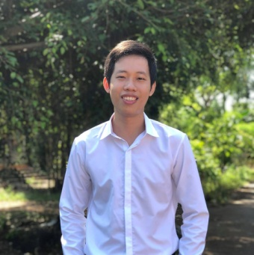

**MỤC TIÊU NGHỀ NGHIỆP**

**⮚** Ngắn hạn: Trở thành một trình dược viên chuyên nghiệp, hoàn thành tốt công việc mà công ty đã giao, đặc biệt là target, có thể di chuyển nhiều.

**⮚** Dài hạn: Trong vòng 3 – 5 năm có đủ kinh nghiệm để trở thành quản lí nhóm trình dược viên

**HỌC VẤN**

*09/2014 - 11/2019*

**🕮** Đại học Y Dược Thành phố Hồ Chí Minh – Chuyên ngành Dược sĩ Đại học

**KINH NGHIỆM LÀM VIỆC**

*9/2018 - 10/2018*

Thực tập sinh – Công ty cổ phần dược phẩm Meyer-BPC

Đọc và kiểm tra hồ sơ lô, tham gia vào quy trình sản xuất thuốc dạng khô

*10/2018 - 11/2018*

Thực tập sinh – Bệnh viện quận Tân Phú

Kiểm tra điều kiện bảo quản thuốc, tham gia phân phối thuốc, xuất nhập thuốc

**HOẠT ĐỘNG**

*09/2017 – 10/2017*

Cộng tác viên – Chương trình Vui hội trăng rằm

✔Tham gia ban hậu cần, tổ chức khu vực vui chơi, xây dựng sân khấu, chạy chương trình

*02/2018 – 03/2018*

Thành viên tổ chức phần Hội – Hội trại truyền thống 26/3

✔Xây dựng sân khấu, tổng duyệt chương trình, liên hệ hỗ trợ các bộ môn

*03/2019 – 04/2019*

Cộng tác viên – Chương trình Tự hào ngành Dược lần thứ V

✔Tham gia ban hậu cần, tư vấn chuyên ngành cho sinh viên khóa dưới

**KỸ NĂNG**

**⮚** Làm việc nhóm

**⮚** Làm việc độc lập

**⮚** Kỹ năng giao tiếp

**⮚** Thích nghi với môi trường mới

**⮚** Kỹ năng thuyết trình

**TRẦN MINH NGHĨA**

**Trình dược viên**

**Thông tin liên hệ**

🚹 Nam

🗓 06/07/1996

🏠 58/14 khóm 3, phường 3, Thành phố Vĩnh Long,

Tỉnh Vĩnh Long

🕻 0913737196

🖂 nghiatran67196@gmail.com

**Tiếng anh**

Nghe ✯✯✯✯✯

Nói ✯✯✯✯✯

Đọc ✯✯✯✯✯

Viết ✯✯✯✯✯

**Tin học**

Word ✯✯✯✯✯

Excel ✯✯✯✯✯

Powerpoint ✯✯✯✯✯

Internet ✯✯✯✯✯